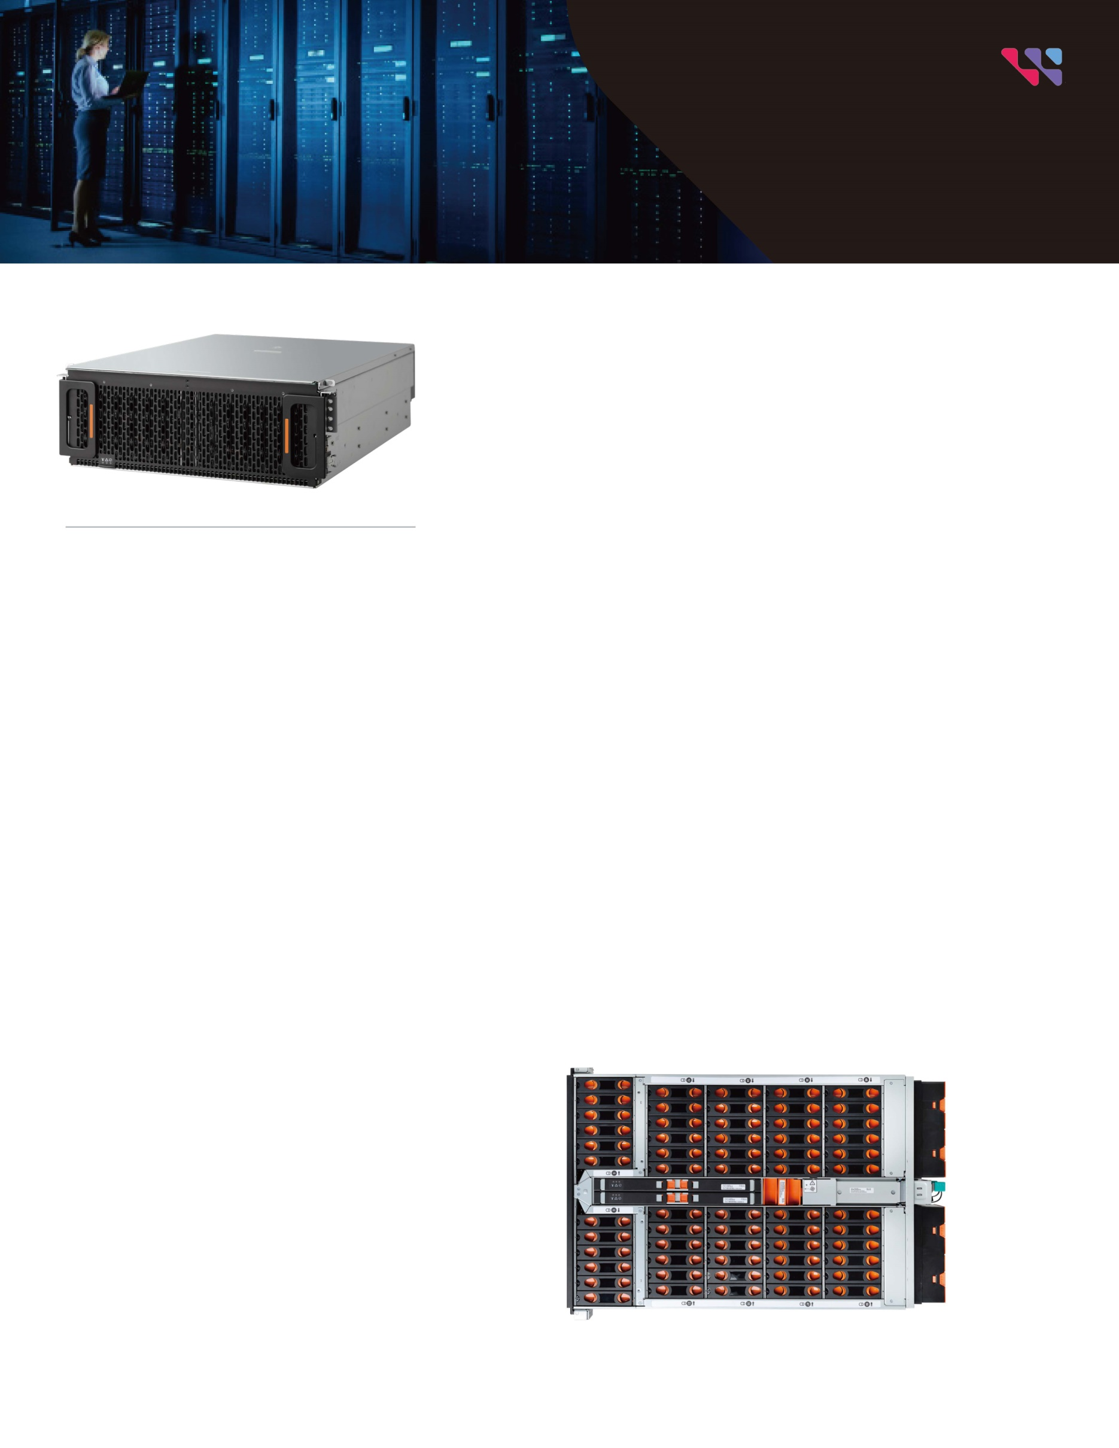

**Ultrastar®Data60存储平台**

下一代软件定义存储平台

**专为高密度和灵活性而设计**

Ultrastar Data60 是下一代分解式存储和软件定义存储 (SDS) 系统的关键要素，可提供高密度和平衡性能与成本的灵活性。Ultrastar Data60 以紧凑高效的外形提供高达 1.56PB1 的原始存储2 。Western Digital HelioSeal ® 硬盘确保低温运行、安静运行和高可靠性。

**基于 50 多年的存储设计经验**

传统的密集磁盘架经常会因相邻驱动器引起的振动而出现性能下降。传统平台也面临冷却难题，因为冷却空气会流经连续排的驱动器，并会随着气流路径升温而失去效率。通过并行开发存储设备和平台，我们通过从硅到系统设计来应对这些挑战，这是一套基于设备、平台及其交互的整体视图而开发的技术。其中前两项创新技术分别是 IsoVibe™ 和 ArcticFlow™。IsoVibe 可减少振动引起的性能下降，而 ArcticFlow 通过将冷空气引入平台中部来解决冷却问题。这两项技术都有助于提高长期可靠性，从而实现我们对整个平台的五年有限保修。

**专为企业和云而设计**

该平台满足了大型企业客户、存储 OEM、云服务提供商和需要密集共享 HDD 存储的经销商/集成商的苛刻存储需求。Ultrastar Data60 可灵活指定 HDD 组合，从而平衡容量、性能和成本。

**特征**

•最多 60 Ultrastar 块 HDD（SAS 或 SATA）

• 4U 中高达 1.56PB1 原始存储2

•最多可连接 4 个单元，总原始容量可达 6.24PB

•获得专利的 IsoVibe 技术即使在繁重的工作负载下也能确保最佳性能

•创新 ArcticFlow 技术提升散热效果

•选择双端口 SAS 实现高可用性，或选择单端口 SATA 实现低成本

•最多 12 个 12Gb/s SAS-3 主机连接

•企业级冗余和热插拔 PSU、IO 模块和风扇

•机架式顶盖，维护快捷方便

**西部数据**

产品简介



**西部数据®**

2023年2月

© 2023 Western Digital Corporation 或其附属公司。 保留所有权利。Western Digital、Western Digital 设计、Western Digital 徽标、ArcticFlow、HelioSeal、IsoVibe 和 Ultrastar 是 Western Digital Corporation 或其附属公司在美国和/或其他国家/地区的注册商标或商标。所有其他商标均属于其各自所有者的财产。请访问我们的网站westerndigital.com/platforms以获取有关产品规格的更多信息。所示图片可能与实际产品有所不同。本出版物中对Ultrastar产品、程序或服务的引用并不意味着它们将在所有国家/地区提供。

大橡树大道 5601 号

美国加利福尼亚州圣何塞 95119

[www.westerndigital.com](http://www.westerndigital.com/)

|  |  |
| --- | --- |
| IsoVibe | IsoVibe 专利隔振技术  底板上的精确切割为底盘中的驱动器提供了悬挂，使其免受传输的振动的影响。结果是，即使所有驱动器都在努力工作，也能保持一致的性能。 |
| 北极流 | 创新ArcticFlow热区冷却技术  通过将冷空气引入底盘中心，驱动器的运行温度比传统系统更低、更稳定。这会降低风扇速度、减少振动、降低功耗、降低运行噪音并最终提高可靠性。 |
| 资源管理器 | 西部数据资源管理器  基于 GUI 的工具，可实现平台的实时监控和管理，并提供显示最关键信息的综合仪表板。其他视图允许平台配置、健康监测和维护。 |

|  |  |
| --- | --- |
| 规格 | |
| 最大驱动器数 | 60 x 3.5英寸驱动器托架 |
| 驱动接口 | 12Gb/秒 SAS  6Gb/秒 SATA |
| 可用驱动器容量 | HDD 高达 22TB CMR 或 26TB SMR |
| 主机接口 | 双冗余 I/O 模块 (IOM)，  每个 IOM 6 个 Mini-SAS HD 端口 |
| 重量 | 不带驱动器的产品：27.3公斤/60磅  配备 60 个 HDD 的产品：79.4公斤/175磅 |
| LED指示灯 | 前/后：电源、ID、故障  驾驶：活动、故障 |
| 物理尺寸 | 高度：175毫米/6.89英寸  宽度：447毫米/17.61英寸  深度：712毫米/28.03英寸  机架深度：最大长度为 890 毫米/35.04 英寸（带双 CMA）—包括 2 根 SAS 电缆 |
| 管理 | SCSI 外壳服务  Redfish（带外，通过 RJ45） |
| 力量 | 双 1600W 或 1800W，80+ 白金  200-240V 交流输入，自动调整范围，50-60Hz |
| 冷却 | 4 个主机柜风扇，从前到后的系统冷却，具有零损耗回流预防功能  1个IO模块风扇  带内置风扇的双电源 |
| 环境的 | 工作温度：5°C 至 35°C  非操作温度：-40 至 70°C  湿度：相对湿度5%至85%  工作海拔：-300 米至 3048 米 / -984 英尺至 10,000 英尺  声功率：< 7.2贝尔 @ 23±2°C |
| 可维护性 | 无线热插拔 IOM、电源、风扇和驱动器 |
| 1 1 太字节 (TB) 等于 1 万亿字节，1 拍字节 (PB) 等于 1,000 TB。由于操作环境的原因，实际用户容量可能会较少。  2 Ultrastar Data60 使用 22TB CMR HDD 时总原始容量为 1.32PB，使用 26TB SMR HDD 时总原始容量为 1.56PB。 | |

**Ultrastar® Data60**